PRESSEHEFT

„W. – was von der Lüge bleibt”

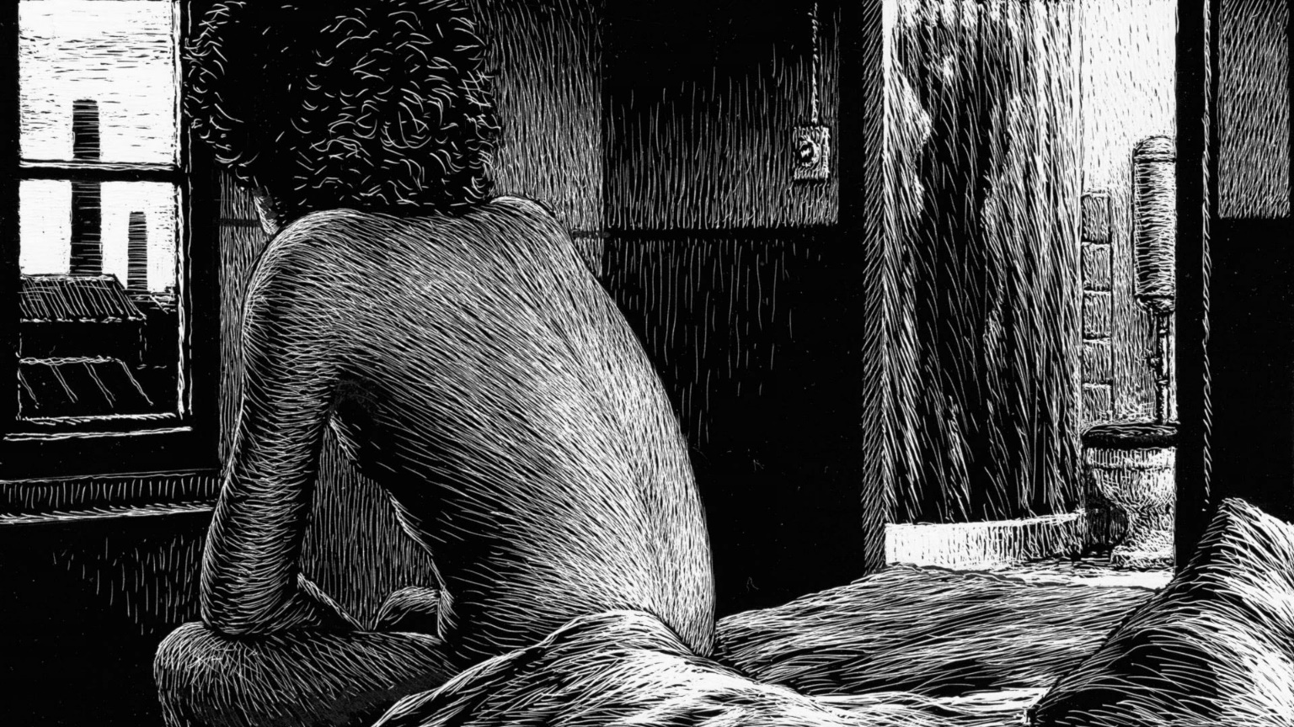

Der Filmverleih GmbH – Eisenbahnstrasse 22 a 70376 Stuttgart

www.der-filmverleih.de

Kinostart: 18.11.2021

W.- was von der Lüge bleibt
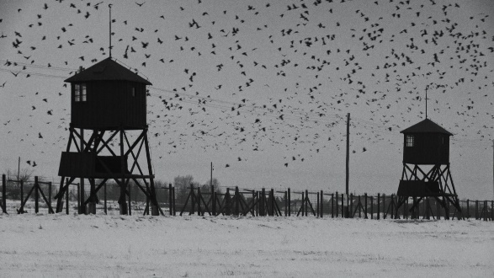
Das Buch «Bruchstücke. Aus einer Kindheit 1939–1948» schlug international hohe Wellen – sowohl als es erschien, wie auch als sich später heraus-stellte, dass die angebliche Autobiografie erfunden war. Der Berufsmusiker Bruno Wilkomirski beschrieb in seinem 1995 erschienenen Werk seine frühste Kindheit in einem Konzentrations-lager. Er erhielt Preise, war als Zeitzeuge und Experte weitum gefragt. Nachdem vier Jahre später bekannt wurde, dass es sich bei «Bruchstücke» um eine Art Lebenslegende handelt, Bruno die ganze Kindheit in der Schweiz verbracht hatte, beharrte er zunächst auf der Richtigkeit seiner Erinnerungen. Dann zog er sich zurück und äusserte sich nicht mehr öffentlich – bis jetzt.

Schweiz 2020, Regie & Buch: Rolando Colla, Kamera: Maciej Tomków, Gabriel Lobos, Sandra Gomez, Nir Bar, Reinis Aristovs, Rolando Colla, Illustrationen: Thomas Ott, Musik-Komposition: Bernd Schurer; Cellist Bo Wiget, Schnitt: Rolando Colla, Sprecher: Linda Olsansky, Marco Caduff, u.a. Lz.: 111 Minuten, Format: HD / DCP OV / deutsch, schweizerdeutsch, englisch, polnisch, hebräisch, französisch, Sound: 5.1 und Stereo

Produktion: Peacock Film mit der Unterstützung des Bundesamtes für Kultur, der Zürcher Film-stiftung, des Kulturfonds Suissimage, von Succès Cinéma, Succès Zürich und der Volkart Stiftung

Kurze Pressezitate/Schweiz:

Ein Meisterwerk.
Peer Teuwsen, NZZ am Sonntag

Ein Wahnsinnsfilm!
Kathrin Hönegger, Radio SRF

Eine kluge und inspirierende Dokumentarfilm-Perle!
Arttv.ch

Brillant und faszinierend.
der-andere-film.ch

Mit Wendungen, die einem den Atem stocken lassen.
NZZ kulturtipp

Der meisterhafte Film geht in die Tiefe, hinab in die tiefsten Seelenabgründe.
Jan Strobel, Zürcher Tagblatt

Eine behutsam erzählte, sorgfältige Persönlichkeitsstudie.
Daniel Jung, Schaffhauser Nachrichten

Kurze Pressezitate/Schweiz:

Besticht durch die fein eingearbeiteten, poetischen Momente.
Clea Wanner, BAZ

Die Menschlichkeit ist die grosse Stärke dieses Films.
Vivianne Berg, tachles – das jüdische Wochenmagazin

Dieser grossartige Film dauert fast zwei Stunden und keine Sekunde davon ist langweilig.
Georges Wyrsch, SRF 2 Kultur

Thomas Ott’s beeindruckende Bilder verleihen dem Film eine ungeahnte Dimension. Marc Bodmer, Zeitlupe-Magazin

Colla legt nach und nach die einzelnen Schichten frei. Mit jeder weiteren wird schmerzhaft bewusst, dass auch die ganze Wahrheit keinen Kern kennt. Tobias Sedlmaier, NZZ Feuilleton

Collas grosse Stärke: Dass er seine Geschichte für sich sprechen lässt.
Oliver Camenzind, Filmbulletin

Meisterhaft fügt Colla in seinem akribisch recherchierten Dokumentarfilm eine Fülle von Archivmaterial zu einer schlüssigen und vielstimmigen Erzählung und macht damit deutlich, wie wichtig – gerade in Zeiten von Fake News – genaue Recherchen sind. Walter Gasperi, film-netz.com

Colla behandelt seinen Protagonisten trotz seines Vergehens mit Respekt und Würde.
outnow (5 von 6 Sternen)

Es ist eine schier unglaubliche Leistung, dass Colla es geschafft hat, Bruno Wilkomirski vor die Kamera zu bekommen. Der Film ist nicht weniger als die kongeniale Visualisierung einer Zwischenwelt, in der die Kategorien von Lüge und Wahrheit ausgeschaltet scheinen.
Geri Krebs, Click (Film des Monats)

Regie & Buch & Kamera & Schnitt: Rolando Colla

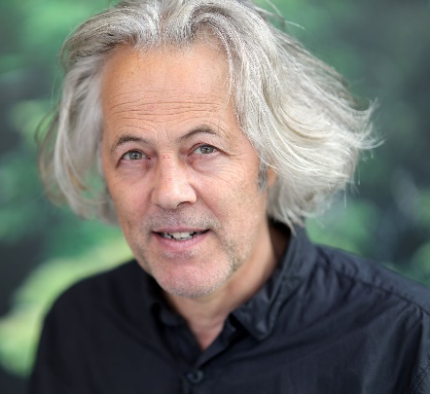
Rolando Colla wurde 1957 als Sohn italienischer Einwanderer in Schaffhausen geboren
- 1978 Einbürgerung in Zürich
- 1984 Gründung der Produktionsgesellschaft Peacock Film
- 1985 Lizentiat phil I. Universität Zürich
- Seit 2000 Mitglied des Verbandes Filmregie und Drehbuch Schweiz 2002 bis 2014 Dozent an der Filmhochschule EICTV in Havanna, Kuba
- Seit 2012 Mitglied der Europäischen Filmakademie Seit 2020 Dozent an der CISA (Locarno)
Filmografie:

- 1978-80 Buch/Hauptdarsteller in FIORI D’AUTUNNO und L’ALBA (Spielfilme) von Fernando Colla

Buch (Ko-Autor):

- 2012 UNTER DER HAUT, Spielfilm von Claudia Lorenz Weltpremiere: Palm Springs Film Festival; Eröffnungsfilm Solothurner Filmtage 2015 Nomination für den Schweizer Filmpreis 2015 ("Beste Darstellerin" Ursina Lardi) Nomination Prix Soleure Kino-Auswertung: CH, F und D World Sales: Film Republic
- 2013 JETZT ODER NIE, Spielfilm von Fredi Murer Weltpremiere 9. Fünf Seen Filmfestival,
- 2015 (D) 2018 GLASSBOY, Spielfilm von Samuele Rossi (in Postproduktion, Koproduktion I/CH/A)
- Buch/Regie:
- 1994 JAGDZEIT, Spielfilm, 40 Min. Weltpremiere Locarno Film Festival: int. Wettbewerb 1. Preis „Léopard de demain“, Internat. Festival von Locarno 1994 Grosser Preis der Jury und Publikumspreis, Int. Festival „Alpinale“ Bludenz (A) 1994 Publikumspreis, Internat. Festival von Wilhelmshaven (D) 1994 Grosser Preis der "Communauté française de Belgique", Internat. Festival Namur 1995 Koproduktion mit Schweizer Fernsehen
- 1998 LE MONDE A L’ENVERS, Spielfilm, 100 Min. Weltpremiere Locarno Film Festival: int. Wettbewerb Premio Solinas 1997 (bestes Drehbuch - Italien) Prix du meilleur film jeune cinéma, jury des jeunes, Festival international de Locarno Ko-Produktion CH/F/I, world Sales: Arcapix
- 1999 EINSPRUCH, Kurzfilm, 4 Min.

Crew:

- 2000 EINSPRUCH II, Kurzfilm, 7 Min. Weltpremiere Clermont-Ferrand: int. Wettbewerb Nomination Schweizer Filmpreis 2002 Special mention der Jugendjury Regensburger Kurzfilmwoche (D) 2001 Honourable mention der Jury Int. Kurzfilmfestival Berlin (D) 2001 3. Preis Filmvideo Kurzfilmfestival Burgdorf 2002 Special mention der Jury Montecatini (I) World Sales: Interfilm Berlin
- 2001 OLTRE IL CONFINE, Spielfilm, 104 Min. Weltpremiere Locarno: int. Wettbewerb Nomination Schweizer Filmpreis 2003 Prix Cinefemme, Mons 2002 Prix Cinéma Art & Essai C.I.C.A.E, Mons 2002 Qualitätsprämie des Bundeamtes für Kultur (EDI), Schweiz 2003 Special jury award, Filmfestival Max-Ophüls-Preis 2003 Kinoauswertung: in CH, I, F und Bosnien-Herzegowina TV-Verkäufe: RTV Slovenia, TV Rumania, Duna TV Ungarn, White Production Turkey, RAI, TV Bosnia&Herzegowina, Zonemedia Amérique latine, Telelatino Networking Canada Ko-Produktion CH/I World Sales: Intramovies
- 2002 EINSPRUCH III, Kurzfilm, 9 Min. Weltpremiere Clermont-Ferrand: int. Wettbewerb Prix Canal+, Clermont-Ferrand 2003 Nomination Schweizer Filmpreis 2004 An über 50 int. Festivals eingeladen World Sales: Interfilm Berlin und Schweizer Kurzfilmagentur
- 2006 MARAMEO, TV-Movie, 90 Min. Premio del Jurado Joven por el Mejor Telefilm, Zoom TV Igualada, European Tv-Movies Festival 2008 (Spanien) Auf deutsch und französisch synchronisiert DVD-Release in Italien (Eagle pictures)
- 2007 L’AUTRE MOITIE, Spielfilm, 89 Min. Weltpremiere Festival des Films du Monde, Montréal, section "Regard sur les cinémas du monde" Prix d'interprétation masculine pour Abel Jafri et Kader Boukhanef, Festival d'Amiens Best Feature Gotham Screen Filmfest (New York) 2008 An über 20 internationale Festivals eingeladen Kino-Auswertung: CH, Québéc, Frankreich, Belgien, Italien (sowie auf DVD) Ko-Produktion CH/B World Sales: Intramovies
- 2016 IO SONO GAETANO, TV-Movie, 92 Min. Verkäufe: Emirates Airlines, Turkish Airlines, Amazon Espagne, Olympusat (USA) Auf spanisch synchronisiert / VOD-Auswertung: Amazon Prime Südamerika und Italien World Sales: Bubble Media

Buch/Regie/Schnitt:

- 2004 OPERAZIONE STRADIVARI, TV-Movie, 89 Min. Weltpremiere Cinéma tout écran, Genf: Swiss competition Synchronisiert auf Französisch
- 2004 EINSPRUCH IV, Kurzfilm,10 Min. Weltpremiere Kurzfilmtage Winterthur 2004 (Swiss competition) World Sales: Swiss Films / Short Films
- 2007 EINSPRUCH V, Kurzfilm, 7 Min. Weltpremiere Locarno Film Festival: section „Ici et ailleurs“, World Sales: Village distribution
- 2011 GIOCHI D’ESTATE (SUMMER GAMES), Spielfilm, 101 Min. Weltpremiere: 68. Filmfestival Venedig, selezione officiale, fuori competizione (Italien) Offizielle Schweizer Oscar-Einreichung 2012 als „Bester ausländischer Film“ Zürcher Filmpreis

Buch/Regie/Schnitt:

- 2011 3 Schweizer Filmpreise Quartz 2012: bestes Drehbuch, beste Kamera, bester Spielfilm Publikumspreis Sudestival (I) 2012 DACHS-Drehbuchpreis am Fünf-Seen-Filmfestival (D) 2013 Best Director Tashkent International Film Forum „Golden Guepard“ An über 30 weitere Festivals eingeladen Kino-Auswertung: CH, I, F, D, ES, Canada, Thailand TV-Verkäufe: HBO Latin America World (in über 50 Länder, darunter Argentinien, Mexiko, Brasilien), Digiturk (Türkei), HBO Ceska Republika für Territorium Osteuropa Koproduktion CH/I, Koproduktion mit RSI und arte World Sales: Rezo
- 2012 EINSPRUCH VI, Kurzspielfilm, 17 Min. Weltpremiere Festival Clermont-Ferrand: compétition internationale (France) Spezialpreis der Jury Clermont-Ferrand 2012 Nomination für den Europäischen Filmpreis 2012 Schweizer Filmpreis Quartz 2013 (bester Kurzfilm) Televsion Prize Avanca 2012 (Portugal) Premio del pubblico, Concorto 2012 (Italy) Best Film "Fiction Internazionale“, Concorto 2012 (Italy) PRIX EFA DRAMA 2012 18th Int. Short Film Festival in Drama (Greece) Prize „Swiss made“
- 2012 (France) Prix de La fémis Festival int. du Film d'Amiens 2012 (F) Prix des Enfants de la Licorne, Amiens Prix du Canal 10 de la Maison d'arrêt d'Amiens Premio per la Miglior Regia FILMLABFESTIVAL, Brescia 2012 (I) Premio derechos humanos
- 2012 EINSPRUCH VI, Kurzspielfilm, 17 Min.
Amnistìa international, Almeria en corto 2012 (ES) Auszeichnung Succès Zürich (erfolgreichster Kurzfilm 2011/2012, 1. Platz), mit 20'000 Fr. dotiertCREW Special Mention, Panazorean int. Film Festival 2013 an über 50 Festivals eingeladen TV-Verkäufe: Canal + (France et Afrique), SBS Australia World Sales: PREMIUM FILMS
- 2012 DAS BESSERE LEBEN IST ANDERSWO, Dokfilm, 90 Min. Nationale Premiere: Nyon Visions du réel 2012; internat. Première: Busan 2012 Festivals: Hofer Filmtage, München, FIPA u.a.m.
- 2016 SETTE GIORNI, Spielfilm, 96 Min. Premiere Zurich Film Festival (special screening); Internationale Premiere Tallinn Black Nights Film Festival Premio della giuria popolare e il Premio come miglior attore protagonista per Bruno Todeschini, Festival Umbrialand, Terra d’Arte e di Cinema di Terni (2017) DACHS-Drehbuchpreis am Fünf-Seen-Filmfestival (D) 2017 Koproduktion CH/I, Koproduktion mit RSI und arte World Sales: Film Republic
- 2019 QUELLO CHE NON SAI DI ME, Spielfilm, 116 Min. Weltpremiere Zurich Film Festival (special screening) 1. Preis für besten Film am Fünf-Seen-Filmfestival (D), 2020 VOD-release Italien: Amazon Prime, mymovies etc. Koproduktion CH/I/CZ, Koproduktion mit RSI und arte World Sales: Film Republic
- 2020 W. – WAS VON DER LÜGE BLEIBT”, Kinodokumentarfilm, 111 Min. Weltpremiere Zurich Film Festival 2020

5 Fragen an Rolando Colla:
Was waren für Sie die Beweggründe, den Fall Bruno Wilkomirski filmisch aufzurollen?

In der Nacht nach der Premiere meines letzten Dokumentarfilmes erschien mir Bruno Wilkomirski im Traum: Er kam in einem orangen Licht vor schwarzem Hintergrund auf mich zu. Am anderen Morgen wusste ich, dass er meine nächste Herausforderung sein würde, sofern es mir gelingen würde, ihn für das Filmprojekt zu gewinnen und sich das Unterfangen finanzieren liesse. Was er getan hatte mit seinem Buch, war im Grunde für niemand so richtig nachvollziehbar, auch wenn es viele Erklärungen zum Fall gab. Ich wollte den Menschen verstehen, an seine Geschichte und seine Persönlichkeit herankommen. Und es reizte mich, zu erfahren, wo er nach all den Jahren stand, was zurückblieb nach dem Skandal, so ganz ausserhalb des Rampenlichts. Ob Dokumentar- oder Spielfilm: Randfiguren und Aussenseiter haben es mir angetan.

Wie waren Ihre Begegnungen mit Bruno Wilkomirski?

Ich kannte Bruno Wilkomirski von Musikaufnahmen, die mein Bruder und ich anfangs 80er Jahre für einen Film gemacht hatten. Er spielte bei diesen Aufnahmen Bassklarinette. Wir hatten sogar ein Filmprojekt, das ihn als Klarinettenbauer porträtieren sollte, aber die Finanzierung kam nicht zustande. Ich verlor ihn dann aus den Augen, las sein Buch und hörte vom Skandal, als die Autobiografie als Fälschung entlarvt wurde. Am Anfang war Bruno eher misstrauisch und distanziert, als ich ihn besuchte. Aber ich liess mir Zeit, erzählte auch von mir selbst und brachte die Kamera erst nach einem halben Jahr ein. Er muss gespürt haben, dass ich ihm nicht feindlich gestimmt war. Umgekehrt blieb ich immer eher neutral in meiner Haltung, neugierig, aber nicht wertend. Als ich ihm nach einer Weile vorschlug, mit einem kleinen Team vorbeizukommen, wollte er das nicht. Nur im persönlichen, fast intimen Rahmen zwischen ihm und mir waren die Dreharbeiten möglich. Nach sieben Jahren hatte ich das Material beisammen.

Es geht Ihnen in Ihrem Dokumentarfilm nicht um die Frage nach der Schuld oder um eine Verurteilung Bruno Wilkomirskis, sondern darum, wie die unerhörte Täuschung zustande kommen und solange aufrechterhalten werden konnte. Auffällig ist, dass Sie es vermeiden, Bruno Wilkomirski als blossen Täter darzustellen…

Der Fall ist tatsächlich ziemlich komplex, Bruno ist als Mensch sehr facettenreich, es wäre uninteressant, ihn bloss als Opfer oder als Täter darzustellen. Er ist für mich – wie wir alle – ein Mensch mit einer Lebensgeschichte, mit Sehnsüchten und inneren Zwängen: Diese Schiene hat mich interessiert. Welches Umfeld und welcher persönliche Background haben das Buch als etwas hervorgebracht, das es nicht war, für das es aber jahrelang gehalten wurde, nämlich die Autobiografie des jüngsten KZ-Überlebenden? Wie lässt sich das im Nachhinein verstehen? Was sagt Wilkomirski dazu, ohne Druck und aus der zeitlichen Distanz? Bis zu welchem Grad steckt etwas universell Menschliches in dieser Täuschung? Das waren einige der Fragen, denen ich nachgehen wollte.

Die düster-faszinierenden Illustrationen des bekannten Schweizer Comiczeichners Thomas Ott verbildlichen die visuellen Leerstellen, die fiktiven Erinnerungen Bruno Wilkomirskis. Was war Ihre Überlegung dahinter und wie gestaltete sich die Zusammenarbeit mit Thomas Ott?

Ich glaube nicht, dass die Erinnerungen von Wilkomirski rein fiktiv sind. Die Einbettung in die Shoah ist fiktiv und in gewissem Sinne anmassend, aber die damit verbundenen Körpergefühle von Angst und Orientierungslosigkeit halte ich für real. Die hat Bruno als kleines Kind in der Schweiz mit sehr grosser Wahrscheinlichkeit erlebt. In der Umsetzung von Thomas Ott kommt das Bedrohliche zum Ausdruck und es ist aufschlussreich, dass die Sequenzen mehrmals im Film vorkommen und jedesmal sehen und verstehen wir sie anders, je nach Kontext. Die Zusammenarbeit mit Thomas Ott war sehr inspirierend. Sie verlief parallel zu den Dreharbeiten und hat sich über mehrere Jahre erstreckt. Interessanterweise hat gegen Ende eine der Illustrationen von Thomas, die ich Bruno gezeigt habe, insofern eine Wende ausgelöst, als Bruno über das dargestellte Kind reden konnte, ohne sich bedrängt zu fühlen. Er sprach indirekt über sich selbst, indem er über das Kind sprach, das auf dem Bild war und eine Erinnerung von ihm darstellte. So konnte er Dinge benennen, die er bisher nie benannt hatte. Ich denke, für die Zuschauer sind die animierten Illustrationen eine visuell emotionale Bereicherung, für Wilkomirski waren sie eine Art Katalysator für die vor der Kamera ausgetragene Auseinandersetzung mit sich selbst.

Warum diese Erzählstruktur?

Die Struktur hat sich mehr und mehr herausgeschält aus dem Material, aus Feedbacks, aus Gesprächen und Schnittvarianten. Sie ist das Resultat eines Prozesses, der am Schnittplatz entstand. Die Montage war eine ziemlich anspruchsvolle Aufgabe: Was behält man und was lässt man weg, wenn man über 200 Stunden Material hat, wovon etwa 15 Stunden Archivmaterial aus den Jahren 1935 bis 2001 sind, und man am Ende höchstens zwei Stunden, also nur ein Prozent dieses Materials, behalten darf? Mit welchem Off-Kommentar unterstützt man die Bilder, die sich nicht selbst erklären? Die Montage hat über ein Jahr gedauert. Wir hatten den Film bereits abgeschlossen, als mir Zweifel kamen, ob gewisse Kürzungen und Umstellungen die Struktur nicht vereinfachen würden und sich das Publikum so mit weniger Anstrengung auf die Komplexhaftigkeit des Erzählten einlassen könnte. So habe ich den Film nochmals umgeschnitten und gekürzt. Der erste Teil gibt das Buch wieder. Der zweite fasst die Aufdeckung zusammen. Im dritten Teil begegnen wir dem Protagonisten, wie er heute lebt. Der vierte Teil macht den Versuch, die Entstehung des Buches und die Täuschung nachvollziehbar zu machen. Es ist der persönlichste Teil. Der fünfte und letzte Teil besteht dann nur noch aus Bild und Ton, ohne Kommentar. Wer hier verstehen will, was es bedeutet, in der Welt von Wilkomirski gefangen zu sein, wird es verstehen. Das ist das Ziel: Eine Nähe zu schaffen zum Unerklärlichen, das die ganze Geschichte hervorbrachte und noch immer da ist.

Crew- Thomas Ott (Illustrationen):
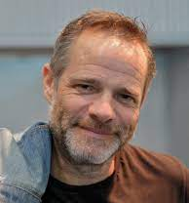
Thomas Ott ist 1966 in Zürich geboren und in Birmensdorf (ZH) aufgewachsen. Nach Abschluss seiner Ausbildung als Grafiker an der Schule für Gestaltung im Jahre 1987 lebt und arbeitet er als selbständiger Illustrator und Comiczeichner in Zürich und Paris.
Er veröffentlicht mehrere Comicalben und illustriert für diverse Magazine und Zeitungen im In- und Ausland.
1998 absolviert Ott die Filmschule an der HdKZ und lebt seither mit seiner Frau und zwei Kindern hauptsächlich in Zürich, illustriert und musiziert. Von 2007-2018 dozierte er an der HdKZ im Bereich Propädeutikum und Scientific Visualisation. Zurzeit widmet er sich wieder vollumfänglich seiner Arbeit als Künstler, Comiczeichner und Illustrator.

Thomas Ott verwendet für seine Comics meist die sogenannte Schabkartontechnik, bei welcher aus einem schwarz beschichteten, ursprünglich weissen Karton, mit einem Japanmesser Linien und Flächen herausgekratzt werden. Auch wenn man einen überwiegenden Weissanteil aus der Unterlage herauskratzt, haftet noch "hellsten" Schabkartonbildern stets etwas Düsteres an, was den Geschichten von Ott entgegenkommt. Seine Bücher werden in der Schweiz, Frankreich, Italien, Spanien, Polen, Tschechien, Schweden, Türkei, Argentinien, Russland und den USA herausgegeben.

Preise und Auszeichnungen:

- 2017 Grand Prix Swiss Design, BAK, Bern
- 2005 Werkjahr der Stadt Zürich im Bereich Comic
- 1996 Bester deutschsprachiger Comiczeichner am Comic-Festival Erlangen (D)
- 1993 Publikumspreis am Festival Solothurn für «Robert Creep»
- 1990 Leistungspreis der Stadt Zürich 1986 Filmförderpreise der Jugendfilmfestivals Luzern und Zürich für «La grande illusion»
- 1986/89/93 Eidgenössisches Stipendium für angewandte Kunst
- 1985 Spezialpreis des «Concours BD», Sierre

Weitere Infos: http://www.tott.ch/

Bernd Schurer (Musik-Komposition):
Bernd Schurer, geboren 1970 in Zürich, ist Klangkünstler und Komponist Elektronischer/Elektro-akustischer Musik. In der Schweiz studierte er Philosophie und Filmwissenschaften, Bildende Kunst und Komposition. Heute lebt und arbeitet er in Berlin.

Der Kern seiner Werke umfasst die Thematisierung von Wahrnehmungsaspekten des Hörens mit erweiterten Methoden zur Komposition von wahrnehmungs-spezifischen Eigenheiten im Klang. Diese Arbeiten schlagen experimentelle Formen nicht nur im Bereich der Musik vor, sondern befassen sich ebenso mit historischen Referenzen der Konzeptkunst, des Minimalismus und der wissenschaftlichen Forschung.
Mittels Techniken analoger und digitaler Klangsynthese, der Psychoakustik und der Erkundung der Ziffernzahl als gemeinsamem Objekt von Klang und Mathematik entwickelt Schurer dramatische “Sound Pieces” und Installationen.

Seine Arbeiten umfassen zahlreiche Kompositionen Elektronischer Musik, Audiopubli-kationen, Werkaufträge für Ensembles, internationale Konzert- und Ausstellungstätigkeit, Medien-Installationen und kuratorische Tätigkeiten sowie preisgekrönte Kompositionen und Klanggestaltungen für Filme. Durch Interventionen und Zusammenarbeiten mit dem Schweizer Medienkünstler Yves Netzhammer wurde Schurer auch bekannt im Bereich der Bildenden Kunst – diese Kollaborationen führten u.a. zu Präsentationen an der Biennale von Venedig 2007 oder der documenta 12 in Kassel (Rahmenprogramm Karlskirche).

Er ist Gründungsmitglied des Schweizer Computermusik Labels domizil und Kurator bei Hyperlinear in Berlin, zusammen mit Benjamin Flesser.

Weitere Infos:

- http://heterophenomenological.net
- http://domizil.ch
- http://hyperlinear.net
- https://soundcloud.com/schurer

Peacock Film (Die Produktion):

Peacock Film produziert seit über 36 Jahren unabhängige Spiel- und Dokumentarfilme von Schweizer Regisseuren sowie minoritäre Koproduktionen von ausländischen Autoren.
Darunter Rolando Collas bisher erfolgreichsten Spielfilm „Summer Games“ (drei Schweizer Filmpreise 2012, offizieller Oscar-Kandidat 2012 für die Schweiz u.v.a. Preise), sowie beispielsweise den Kinospielfilm „Rimetti a noi i nostri debiti“ von Antonio Morabito (Koproduktion mit Italien, Polen und Albanien, in Koproduktion mit RSI), der als erste italienische Produktion von Netflix gekauft wurde.
Peacocks Politik ist, schlank zu bleiben und jeweils projektbezogen spezialisierte Mitarbeiterinnen und Mitarbeiter beizuziehen, meistens im Bereich der Produktion, oft aber auch für vertiefte Recherchen. Peacock entwickelt ihre Projekte in der Regel über mehrere Jahre und investiert viel in diese Phase, unter anderem für aufwändige Proben mit den Darstellerinnen und Dastellern.
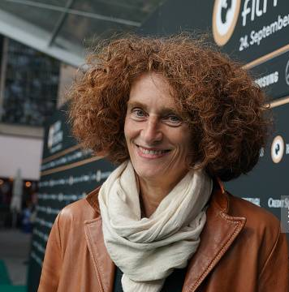
Seit Elena Pedrazzoli mit dem Projekt „Giochi d’estate“ im Jahr 2010 bei ACE (Ateliers du cinéma européen) aufgenommen wurde, hat sich ihr Netzwerk, das schon seit der Produktion des ersten Spielfilms auf europäische Koproduktionen ausgerichtet war, um zahlreiche interessante Partner in Europa, Südamerika und Asien erweitert.
Peacock Film ist Mitglied der GARP, Gruppe Autoren, Regisseure, Produzenten. Seit 2018 ist Elena Pedrazzoli Ko-Präsidentin des nationalen Verbandes. Ferner war sie mehrere Jahre in der Experten-Kommission des Bundesamtes für Kultur für den Nachwuchs, später in jener für Spielfilme und für Dokumentarfilme tätig. Von 2016 bis 2019 war sie Mitglied der Eidgenössischen Filmkommission.

Website: https://peacock.ch/

SUMMER GAMES trailer: https://vimeo.com/76556819 EINSPRUCH VI (e UT): https://vimeo.com/77590307
SETTE GIORNI trailer: https://www.youtube.com/watch?v=u7rJKt4Q_pg
RIMETTI A NOI I NOSTRI DEBITI trailer: https://www.youtube.com/watch?v=I5UMhPgDFqo
W. WAS VON DER LÜGE BLEIBT trailer: https://www.filmcoopi.ch/movie/w-was-von-der-luge-bleibt

Anmerkung der Produktion zum Film:

Der Film entstand in Koproduktion mit dem Schweizer Fernsehen SRF und unter Mitwirkung von Josef Burri, Little Monster GmbH, als Associate Producer. Für die Recherchen und Dreharbeiten in Polen und Israel haben uns die Wistech Media respektive die Norma productions unterstützt. Dadurch hatte Colla einen privilegierten Zugang zu Archiven und Museen, u.a. zum KZ Majdanek und zu Yad Vasehm. Der Film enthält teilweise unver-öffentlichtes 16mm-Material aus den Jahren 1939 bis 1945.

Protagonist: Bruno Wilkomirski

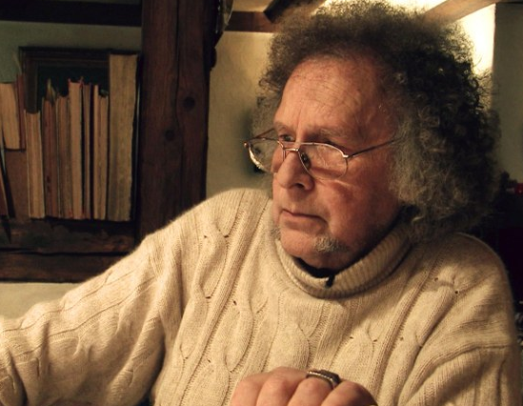
- 1941 Wilkomirski wird als Bruno Grosjean in Biel geboren
- 1943-45 In fremder Obhut
- 1945 Kinderheim Sonnhalde, Adelboden Adoption durch das Zürcher Ärztepaar Dössekker, bei dem er bis 1962 lebt
- 1961 Physik-Studium und Konservatorium (Klarinette) in Genf
- 1965 Rückkehr nach Zürich, Heirat und Geburt des ersten Kindes
- 1967 Geschichts-Studium an der Uni Zürich, Reisen nach Polen und Lettland Begegnung mit Wanda Wilkomirska, von der er den Nachnamen übernimmt
- 1971 Begegnung mit Karola Fliegner, mit der er eine Beziehung eingeht
- 1979 Begegnung mit Elitsur Bernstein. Es entsteht eine enge Freundschaft.
- 1981 Trennung von der Familie, Begegnung mit Verena Piller, die zu seiner Lebensgefährtin wird
- 1990 Beginn einer Therapie bei Monika Matta
- 1993 Reise nach Lettland und Polen mit Elitsur Bernstein und Verena Piller (Begegnung mit Margers Vestermanis in Riga und Ewa Kurek in Lublin, PL)
- 1994 Mitarbeit am israelischen Dokumentarfilm «Wanda’s list» von Vered Berman
- 1995 Hanno Helbling äussert Zweifel an der Authentizität des Manuskripts von «Bruchstücke», findet aber kein Gehör
- August 1995 «Bruchstücke» erscheint im Jüdischen Verlag bei Suhrkamp Wilkomirski erhält den mit 50'000 Fr. dotierten Zürcher Kulturpreis
- 1997 Dokumentarfilme über Bruno Wilkomirski von Esther van Messel («Fremd geboren») sowie von Eric Bergkraut («Das gute Leben ist nur eine Falle») Wilkomirski gibt dem Memorial Museum sowie der Spielberg Shoah Foundation Interviews als Überlebender der Shoah
- 1998 Daniel Ganzfried erhält den Auftrag, für die Kulturzeitschrift «Passagen» ein Porträt über Bruno Wilkomirksi zu schreiben.

Protagonist: Bruno Wilkomirski

- 1988 Im Laufe seiner Recherchen kommt er zum Schluss, dass «Bruchstücke» eine Fiktion ist Laura Grabowski, die Wilkomirski als KZ-Überlebende wiedererkannt haben will, wird entlarvt. «Bruchstücke» wird zurückgezogen Die Literaturagentin Eva Koralnik beauftragt Stefan Mächler, die Authentizität des Buches zu überprüfen Wilkomirski äussert sich ein letztes Mal öffentlich in einem Interview für den Tages-Anzeiger («Niemand muss mir Glauben schenken»)
- 1999 Dokumentarfilm von Christopher Olgiatti für BBC («Child of death camps»)
- 2001 Mächler legt die Beweise vor, dass «Bruchstücke» eine Fiktion ist («Der Fall Wilkomirski», Pendo-Verlag)
- 2012 Colla kontaktiert Wilkomirski, der zurückgezogen im Kanton Thurgau lebt. Start des Filmprojekts

Zum Namen Wilkomirski:
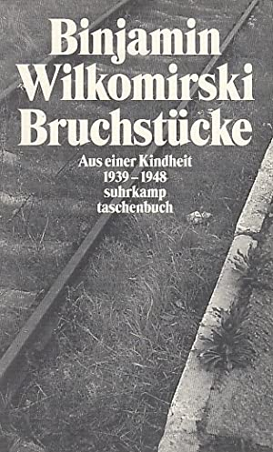
Der offizielle Name des Protagonisten lautet Bruno Dössekker, sein Künstlername ist Bruno Wilkomirski. Das Buch «Bruchstücke» veröffentlichte er unter dem Namen Binjamin Wilkomirski. Er nennt sich selber nicht mehr Binjamin, sondern Bruno, will aber nicht Dössekker, sondern Wilkomirski genannt werden, weil Dössekker der Nachname seiner Adoptiveltern ist, die ihn im Ungewissen gelassen haben über seine ersten Kindheitsjahre. Im Film bezeichnet Wilkomirski die Jahre bei den Adoptiveltern als «goldenen Käfig» und «kein eigentliches Zuhause». Auch wenn der Betroffene in der Öffentlichkeit immer wieder Bruno Dössekker genannt wurde, nennen wir ihn Wilkomirski, wie er es wünscht.

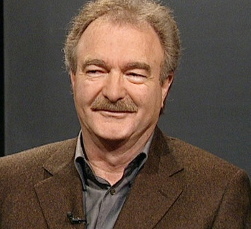
Statement bzw. Scheiben des Regisseurs Jo Baier
(Regisseur von Filmen wie Filmen wie "Schwaben-kinder", "Nicht alle waren Mörder" oder "Das Ende ist mein Anfang") an den Verleih in Deutschland:

Lieber Gerhard Klein,

Selten habe ich bei einem so mitreißenden Dokumentarfilm ein solches Wechselbad meiner Gefühle erlebt, von Empathie bis Abscheu zu Mitleid.

Was für ein großartiger Film! Ich kann es nicht anders sagen.

Klug und unaufdringlich nimmt er uns mit auf eine Reise zu einem Menschen, der uns vorführt, was Wahrheit ist, was es sein könnte und welche Vorstellung wir uns davon machen.

Er zeigt uns einen Menschen, der offenbar alle Qualen eines jüdischen Buben im Dritten Reich durchlitten hat, der mehrere Konzentrationslager wie durch ein Wunder überstanden hat. Sogar ein hochgelobtes Buch hat er darüber verfasst.

Und dann stellt sich heraus, es ist alles erfunden!

Also ist dieser Mann ein Lügner, ein Hochstapler, einer, der sich etwas anmaßt, was ihm nicht zusteht und ungeheuerlich ist. Sofort sind wir geneigt, ihn zu verurteilen, wir wollen uns über ihn empören wie alle Medienvertreter vor uns, die ihn quasi vernichtet haben.

Doch der Regisseur Rolando Colla ist weitaus klüger. Er zeigt uns bald, wie Unrecht wir haben, wie schnell wir dabei sind, jemanden abzuurteilen, ohne genau hinzusehen. Denn dieser Wilkomirski, der seine jüdische Kindheit, seinen Überlebenskampf in den Lagern erfunden hat, ist tatsächlich ein malträtiertes, geschundenes Menschenkind gewesen. Nicht von den Nazis, das stimmt. Aber von anderen Menschen, die nicht minder herzlos und grausam zu ihm waren. Und er hat dies alles nur auf den Holocaust, auf das eingebildete Judenkind übertragen, bewusst oder unbewusst.

Und auf einmal haben wir großes Mitleid mit diesem Mann, den wir eben noch verurteilt haben.

Das ist die außergewöhnliche Leistung dieses bewundernswerten Filmes und seines Regisseurs, dass wir all das durchleben und uns am Ende fast beschämt fragen müssen: Wie blind werden wir, wenn wir uns betrogen glauben, für eine Wirklichkeit, die eine andere ist als die erwartete?

Dieser Wilkomirski, der eine schreckliche Kindheit hatte, hat sich mit den geschundenen Judenkindern identifiziert. Ja und? Ist das so furchtbar? Ist es nicht vielmehr nachvollziehbar in seiner Situation? Was ist die Wahrheit, was die Wirklichkeit? Hat nicht jeder von uns eine andere Wirklichkeit? Und wissen wir genau, was die Wahrheit ist?

Dieser kluge und zutiefst berührende Film zwingt uns auf unaufdringliche Weise dazu, uns diesen Fragen nach Wahrheit und Wirklichkeit zu stellen, uns zum Nachdenken über eigene Urteile und Vorurteile anzuregen. Und das ist großartig. Ich kann es nicht anders sagen.

Jo Baier

